初赛组织单位操作流程

* 1. 账号获取

（1）组委会办公室将向各初赛组织单位发送平台申报系统的账号和密码。账号和密码须妥善保管，若遗失，第一时间联系组委会办公室。

（2）建筑与市政工程绿色建造施工技术竞赛申报系统（以下简称平台）地址：https://ccia.yinghuosoft.com/ccia-apply

1. 操作流程

（1）初赛组织单位登陆平台后，输入“用户名”和“密码”，点击“登录”。登录界面如下：

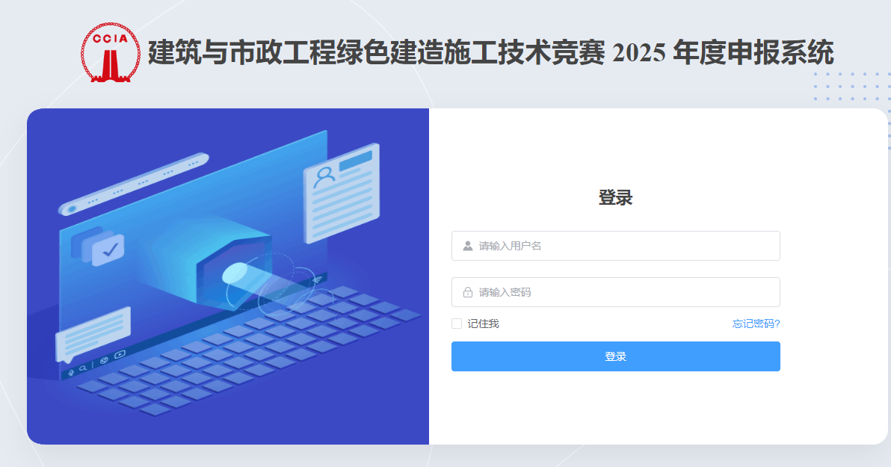

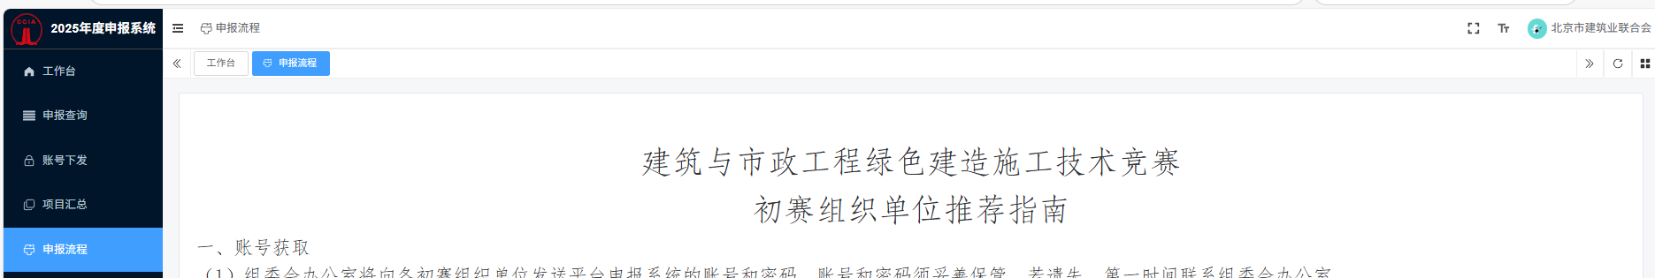（2）进入平台后，详见申报流程（下图）了解初赛组织单位操作流程。

（3）点击“帐号下发”-查看工程总承包、施工总承包、城市更新分配数量。更新下发状态-绑定申报单位名称-已下发-保存。

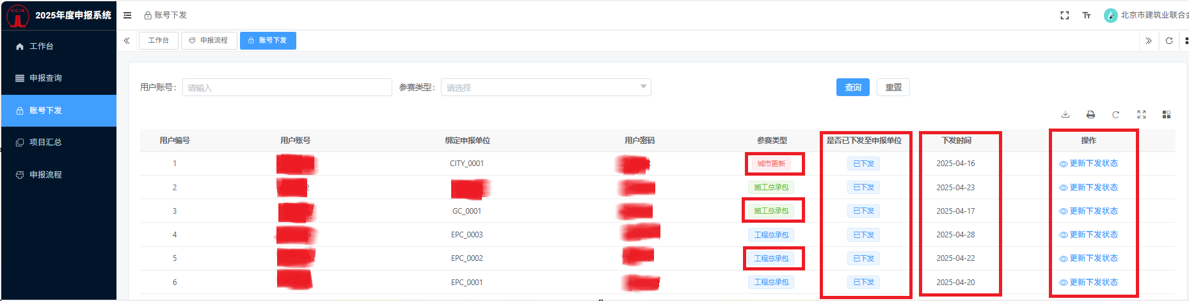

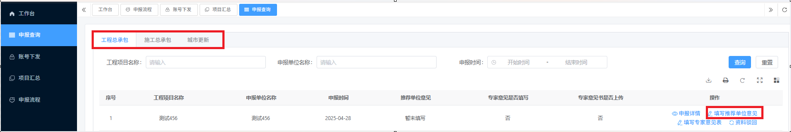（4）点击“申报查询”-查看工程总承包、施工总承包、城市更新三个类型申报单位资料提交情况。点击-填写推荐意见表-推荐意见发表日期-下载项目申报书-选取文件上传初赛组织单位对申报单位项目申报书的盖章件-保存。

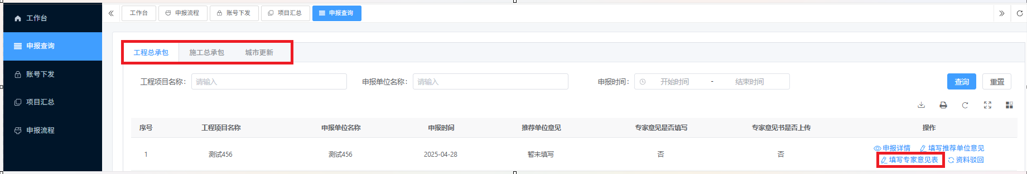（5）点击-填写专家意见表-推荐评审意见-保存。

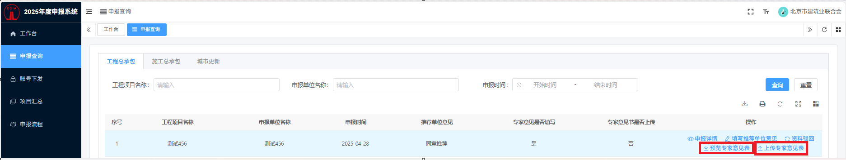（6）点击-预览专家意见表-导出（PDF）;点击上传专家意见表-选取文件-保存。

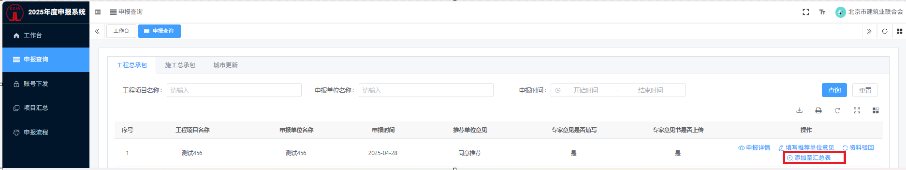（7）点击-添加至汇总表。

（8）点击“项目汇总”，点击-下载汇总表-上传盖章版的汇总表。

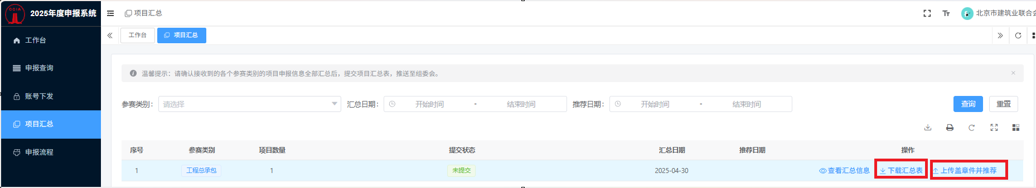

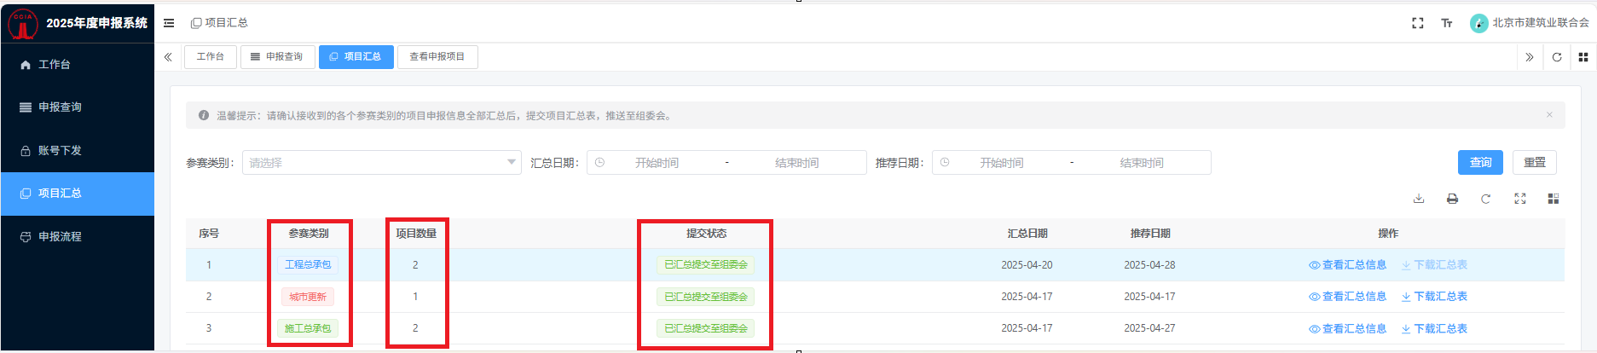（9）页面出现参赛类别项目数量、提交状态。